

DDG-2090AX型

工业电导率仪

使

用

说

明

书

上海博取仪器有限公司

目 录

一、 | 概况----------------------------------------------------- | 1
二、 | 仪器正常工作条件----------------------------------- | 1
三、 | 仪器主要特点----------------------------------------- | 1
四、 | 仪器主要技术指标----------------------------------- | 2
五、 | 仪器的电气连接-------------------------------------- | 2
六、 | 仪器功能键说明-------------------------------------- | 3
七、 | 仪器的操作-------------------------------------------- | 5
八、 | 使用须知----------------------------------------------- | 6
九、 | 仪器的成套性----------------------------------------- | 6

- 概况
DDG-2090AX型智能型电导率监控仪是一台采用单片机进行测量和补偿的智能型电导率测量控制仪器，采用中文菜单式提示操作。具有电导率测量、全自动温度补偿、监视控制功能。本机同时具有标准隔离型4-20mA电流信号输出，电导率上下限报警输出，RS-485通讯接口输出等功能。广泛适用于电子、化工、制药、机电、核能、饮用水等制水设备工业在线电导率的测量和监控。本仪器采用开孔插入式安装，具有补偿范围宽、测量准确稳定、使用及安装方便等特点，是电导率测量和监控的新一代智能型仪器。

- 仪器正常工作条件
    - 环境温度：0~60°C；
    - 相对湿度：≤85%；
    - 供电电源：AC220V±10%，频率（50±0.5）Hz；（或DC24V选择供电）
    - 测量电导池最高温度：0~60℃或0~100℃；
    - 测量电导池最大压力：6.86×10⁵Pa；

- 仪器主要特点
    - 采用MCU技术进行水溶液（包括一般电解质溶液和纯水）的温度系数的自动补偿，数据处理精确；
    - 大屏幕点阵式背光液晶显示器，可同屏显示电导率值及温度值，当前输出电流值；
    - 具有RS-485通信接口输出；
    - 实时时钟及年、月、日显示；

- 仪器主要技术指标
  - 测量范围：0~2000µS/cm；
分成0~2000µS/cm、0~200.0µS/cm、0~20.00µS/cm自动量程切换；
  - 仪器级别：1.0级；
  - 自动温度补偿：仪器具有自动温度补偿功能，补偿范围0~60或100℃（高温），补偿基准25℃；温补元件：Pt1000；
  - 温度补偿系数范围：0~9.99%/℃（可调）；
  - 显示方式：采用56×38（mm）大屏幕点阵式背光液晶显示器；中文菜单式提示操作；
  - 电极配置：本仪器可选配各规格，不同连接方式的电导电极，具体参数见下表；
导线标配长度为5米，仪器标配电极为1.00SL1。
范围  电极常数 | 测量范围(µS/cm) | 连接方式 | 材质
C=1.00 | 0~2000 | 4’管螺纹或卫生级卡盘 | 塑料或316L不锈钢
C=10.00 | 0~20000 | 6’管螺纹或卫生级卡盘 | 聚醚砜或316L不锈钢
C=0.1 | 0~200.0 | 4’管螺纹或卫生级卡盘 | 316L不锈钢或钛电极
C=0.01 | 0~20.00 | 4’管螺纹或卫生级卡盘 | 钛电极

  - 输出信号：仪器具有隔离型4-20mA电流信号输出，4mA和20mA工况值可任意设置，输出负载：750Ω；
  - 报警信号输出：仪器具有电导上限和下限独立报警继电器信号输出，输出负载：AC220V、6A（无感）；

-1-

  - RS-485通讯接口输出（通讯协议见附件）
  - 电子单元尺寸：面板尺寸：98×98（mm） 开孔尺寸：92×92（mm）
深 度：140（mm）

- 仪器的电气连接
注意：为了您人身的安全，在电气连接时，必修断开电源！！！
仪器后面板的结构见图1，其接线端子对应的功能见表1，用户可以根据实际情况选择需要的功能进行连接。
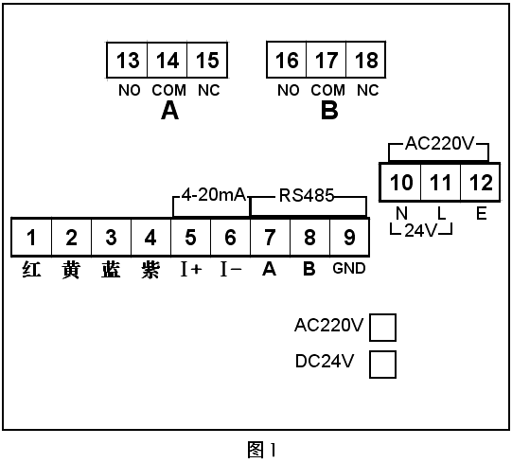

表一 后接线端子功能表
内容  功能 | 符号 | 位置编号 | 对应功能
电导电极接线 | 红黄蓝紫 | 1~4 | 1 | 2 |  | 3 |  | 4
电导电极接线 | 红黄蓝紫 | 1~4 | 红线 | 黄线 |  | 蓝线 |  | 紫线
4-20mA输出 | I+ I- | 5、6 | 5 |  |  | 6
4-20mA输出 | I+ I- | 5、6 | +4~20mA |  |  | -mA
RS-485输出 | A、B、GND | 7~9 | 7 |  | 8 |  | 9
RS-485输出 | A、B、GND | 7~9 | A |  | B |  | GND
电源输入 | N、L、E | 10~12 | 10 |  | 11 |  | 12
电源输入 | N、L、E | 10~12 | AC220V |  | 0V |  | 接地
报警上下限输出 | A | 13~15 | 12 |  | 14 |  | 15
报警上下限输出 | A | 13~15 | NO（常开） |  | COM（公共端） |  | NC（常闭）
备用 | B | 16~18 | 16 |  | 17 |  | 18
备用 | B | 16~18 | NO（常开） |  | COM（公共端） |  | NC（常闭）
注意：如选择DC24V供电，则接线柱下会注明“DC24V”字样，同时10脚为+24V，11脚为0V；

-2-


- 仪器功能键说明
  - 仪器的前面板的结构见图2，在前面板上有四个触摸键：页面、设置、↔、↕ ，仪表显示内容见图3；
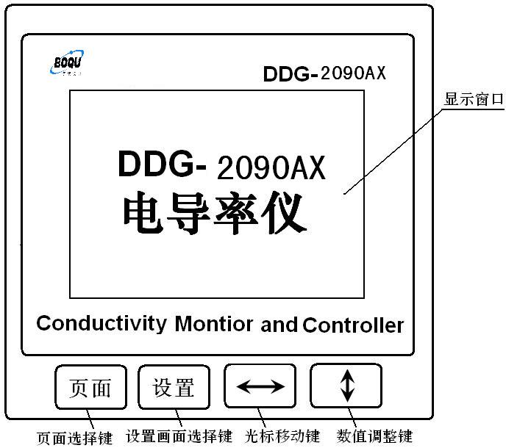
图2 仪表前面板结构

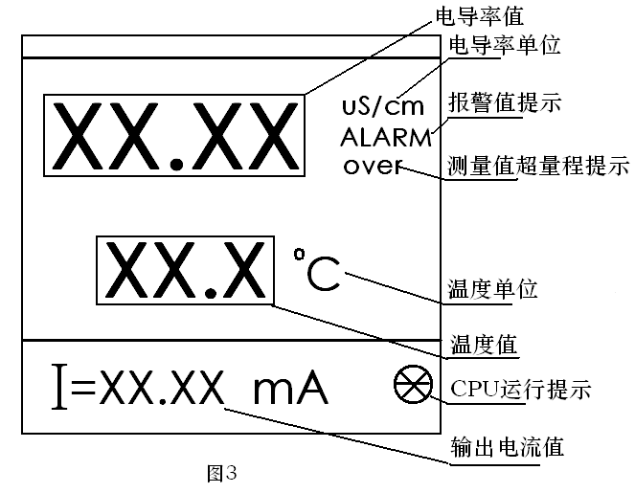

  - 各触摸键的功能
2.1 “页面”键
仪器在接通电源后显示开机画面，约2秒后进入正常的工作状态。按“页面”键，可以在电导率测量、时钟显示等页面间切换。如图4所示。
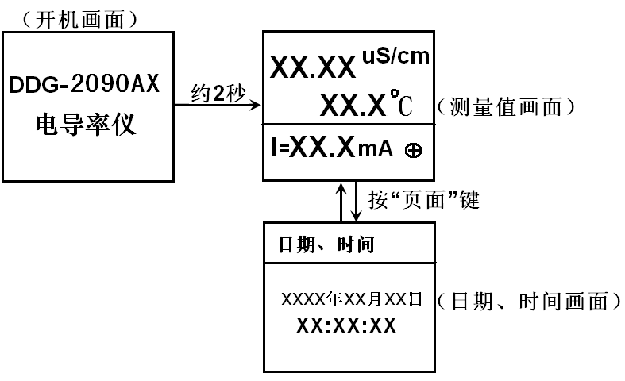
图4

-3-

2.2 “设置”键
在仪器显示测量值画面状态下，按仪器“设置”键进入仪器各个参数设置，具体操作见下图所示：
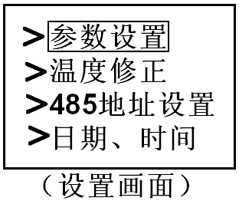
共有四大类参数可根据使用要求进行设置，此状态按仪器“↔”键或“↕”键选择各设置的内容

2.2.1参数设置

在仪器“设置画面”状态下，移动↔”键或“↕”键，使“参数设置”处于标签状态；

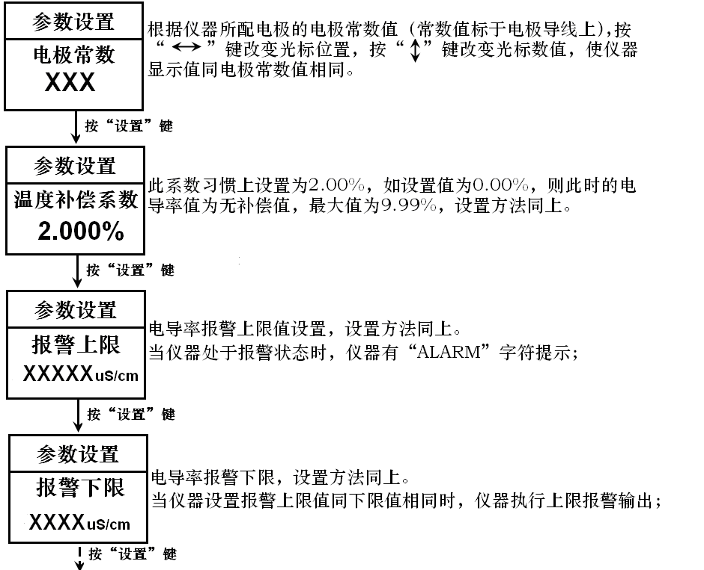

-4-

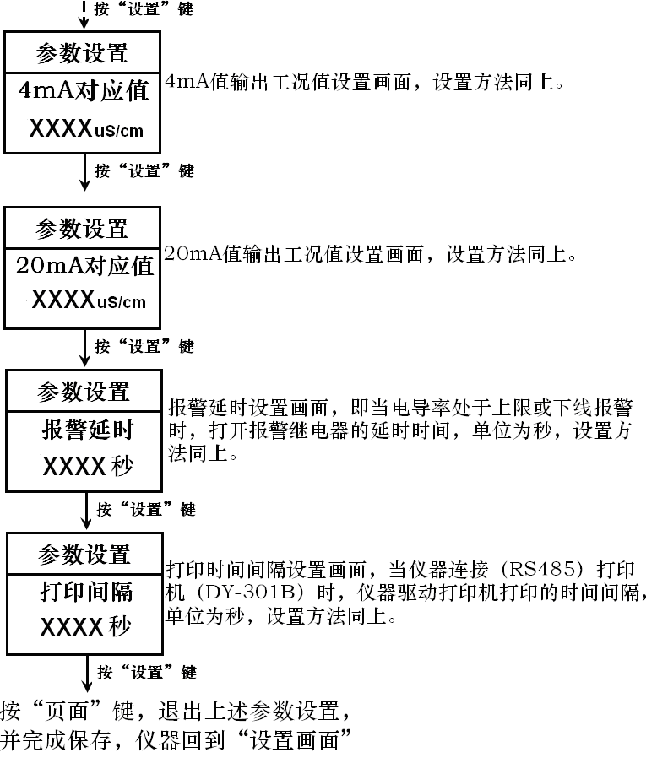

2.2.2温度修正
在仪器“设置画面”状态中，按“↔”键或“↕”键，移动参数设置标签，使标签标注于“温度修正”状态；
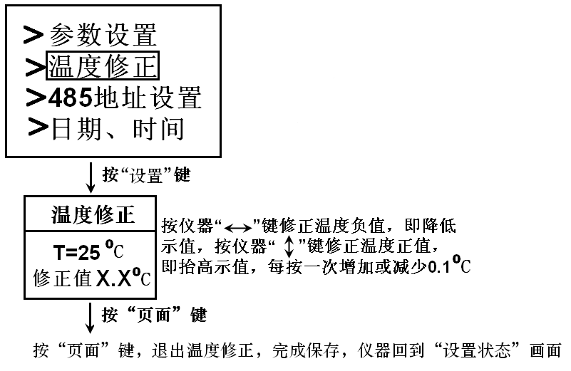
-5-

2.2.3 485地址设置
在仪器“设置画面”状态中，按“↔”键或“↕”键，移动参数设置标签，使标签标注于“485地址设置”状态；

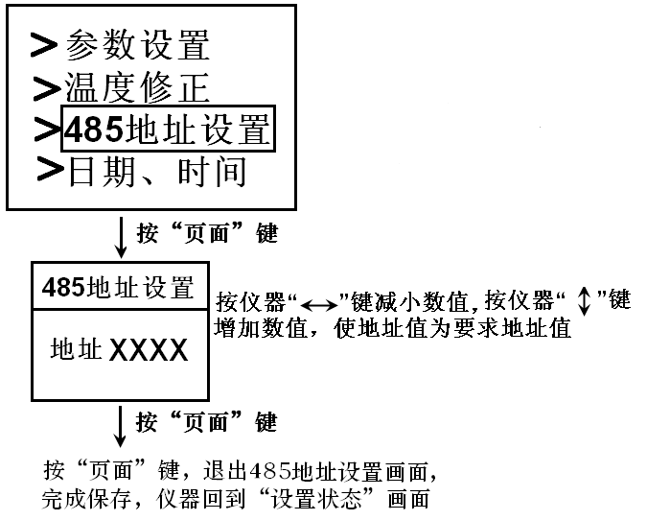

2.2.4日期、时间设置
在仪器“设置画面”状态中，按“↔”键或“↕”键，移动参数设置标签，使标签标注于“日期、时间设置”状态；

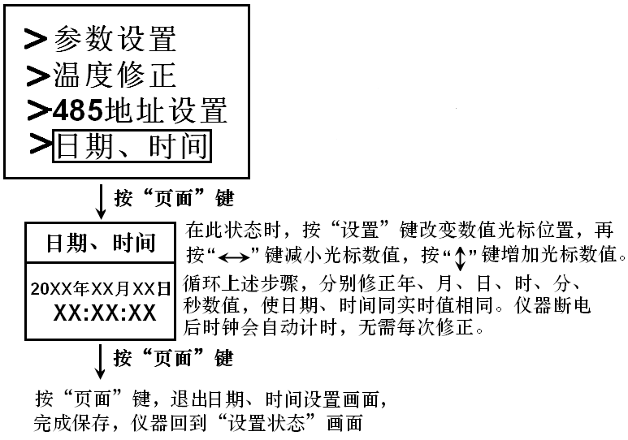

- 仪器的使用
1.用户根据需要连接好仪器后，接通电源，约2秒钟后自动进入测量状态画面；
2.如果用户需要调整仪器的多个工作参数，按仪器的“设置”键进入仪器的“设置状态”，确认各项参数；
3.把电极安装在待测管道中，在确保管道中有被测水溶液的情况下，仪器显示值就是实际测量值；为确保电极信号接收正确，按附图5方式安装电极。

-6-
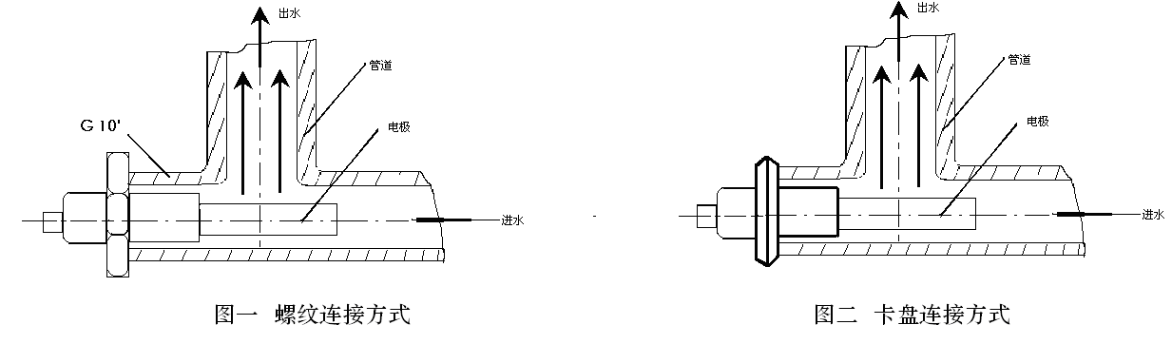
图5
- 使用须知
  - 仪器在测量状态下，显示屏右下角有一个滚动符号“⊕”，表示仪器CPU处于正常工作状态；
  - 仪器在测量状态下，测量值画面中出现“ALARM”符号，表示该测量值处于报警状态，并有蜂鸣器声音提示；
  - 仪器在测量状态下，测量值画面中出现“over”字符，表示实际测量值超量程。
  - 打印时间间隔，表示仪器连接打印机时，送出数据并驱动打印机的打印时间，设置时间范围为0～9999秒；
  - 报警延时时间：当仪器测量值低于或超过设定值时，到达原先设定的报警延时时间后才有触点信号的输出，同时当测量值恢复到正常值时，也由上述时间来确定恢复控制信号。
  - 测量电极用导线为专用电缆线，如用户使用时超过电极出厂定标长度（5m），请在订货时确定导线长度，勿用非专业电缆线进行加工，避免影响测量准确度
  - 电导率测量信号属于微弱电信号，其电极导线应独立走线，避免同动力线和控制线捆扎在一起，以免产生干扰或击穿仪表，影响正常测量；
  - 电导仪属于精密电化学分析仪表，在电极同仪器接线端连接时要确保连接可靠；
  - 本仪器在使用报警触点信号控制执行时，尽可能采用中间继电器，以确保执行器和仪器的安全运行。

九、仪器成套性
1 | 电导率仪（DDG-2090AX型） | 1台
2 | 测量电极 | 1支（根据用户要求选配）
3 | 仪器安装架 | 1付
4 | 产品合格证 | 1份
5 | 使用说明书 | 1份

附件：RS-485通讯协议
- 波特率9600BPS，8位，无奇偶检验，1停止位；
- 发送地址两次X“\n”（换行符）；
如地址为0X0A，则发送
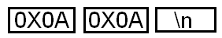
- 输出的数据格式
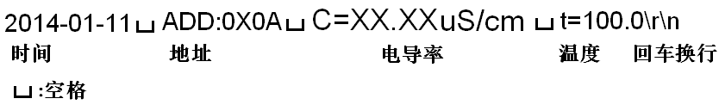

-7-

上海博取仪器有限公司
地址：上海市浦东新区沪南公路3251号
电话：021-20980422
传真：021-33897350
邮编：201315
网址：http://www.shboqu.com
E-mail：chengchuanjun@shboqu.com

